目录

14.1 参与者特征

表14.1.1.1 参与者分布 - 所有筛选参与者
指标 | IMM01联合阿扎胞苷 | 安慰剂联合阿扎胞苷 | 合计
筛选例数 |  |  | xx
未成功入组 |  |  | xx (xx.x)
不满足所有入选标准或满足任一排除标准 |  |  | xx (xx.x)
参与者或其法定代理人撤回知情同意 |  |  | xx (xx.x)
成功随机入组 | xx | xx | xx
随机入组但未给药 | xx (xx.x) | xx (xx.x) | xx (xx.x)
终止治疗 | xx (xx.x) | xx (xx.x) | xx (xx.x)
参与者死亡 | xx (xx.x) | xx (xx.x) | xx (xx.x)
申办方终止研究 | xx (xx.x) | xx (xx.x) | xx (xx.x)
妊娠 | xx (xx.x) | xx (xx.x) | xx (xx.x)
失访 | xx (xx.x) | xx (xx.x) | xx (xx.x)
其他 | xx (xx.x) | xx (xx.x) | xx (xx.x)
仍在研究中 | xx (xx.x) | xx (xx.x) | xx (xx.x)
退出研究 | xx (xx.x) | xx (xx.x) | xx (xx.x)
参与者或其法定代理人撤回知情同意 | xx (xx.x) | xx (xx.x) | xx (xx.x)
死亡 | xx (xx.x) | xx (xx.x) | xx (xx.x)
失访 | xx (xx.x) | xx (xx.x) | xx (xx.x)
本研究终止 | xx (xx.x) | xx (xx.x) | xx (xx.x)
完成规定时限的研究 | xx (xx.x) | xx (xx.x) | xx (xx.x)
其他 | xx (xx.x) | xx (xx.x) | xx (xx.x)
注： 除筛选失败和随机入组的分母为筛选总例数外，其余百分数的计算均以随机入组人数作为分母。

表14.1.3.1 人口学与基线特征 - ITT
指标 | IMM01联合阿扎胞苷 | 安慰剂联合阿扎胞苷 | 合计
年龄（岁）
例数 | xx | xx | xx
均值（标准差） | xx.x (xx.xx) | xx.x (xx.xx) | xx.x (xx.xx)
中位数 | xx.x | xx.x | xx.x
最小值 - 最大值 | xx – xx | xx – xx | xx – xx
年龄分组，n (%)
<65岁 | xx (xx.x) | xx (xx.x) | xx (xx.x)
≥65 岁 | xx (xx.x) | xx (xx.x) | xx (xx.x)
注： 年龄（岁）=（知情同意日期-出生日期）/365.25，向下取整。
编程说明： 对各参数，若存在缺失数据，则增加“缺失”分类。

14.2 疗效分析

表14.2.1.1 总生存期Kaplan-Meier曲线 - ITT
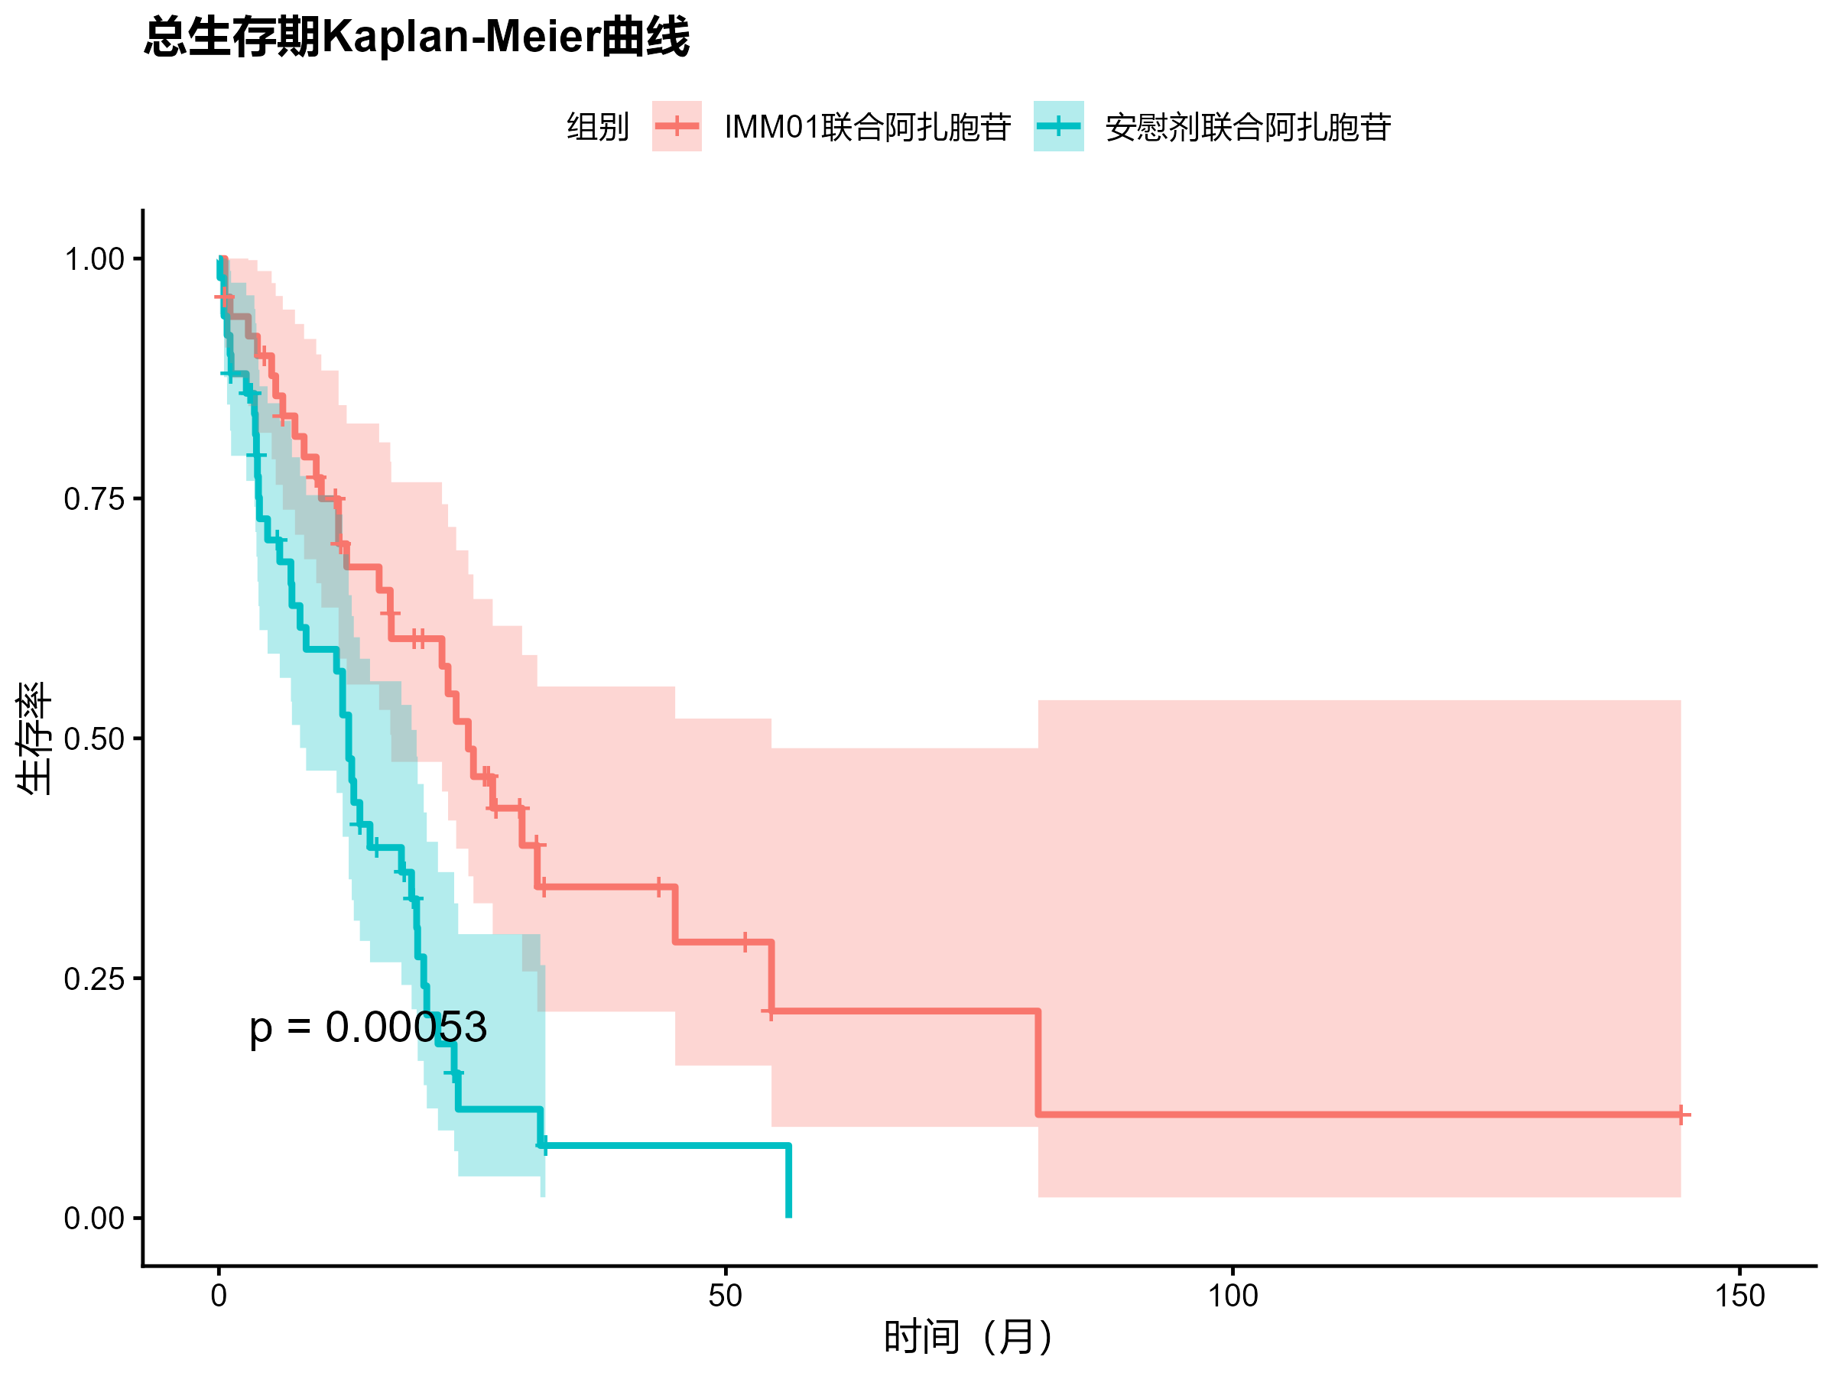

14.3 安全性分析

表14.3.1.2.1 按照MedDRA编码的系统器官分类和首选术语总结治疗期出现的不良事件 - SS
 | IMM01联合阿扎胞苷 |  | 安慰剂联合阿扎胞苷
系统器官分类 (SOC) /首选术语 (PT)) | 所有级别 | ≥3级 | 所有级别 | ≥3级
所有TEAE | xx (xx.x) | xx (xx.x) | xx (xx.x) | xx (xx.x)
<SOC 1> | xx (xx.x) | xx (xx.x) | xx (xx.x) | xx (xx.x)
<PT1> | xx (xx.x) | xx (xx.x) | xx (xx.x) | xx (xx.x)
<PT2> | xx (xx.x) | xx (xx.x) | xx (xx.x) | xx (xx.x)
<PT3> | xx (xx.x) | xx (xx.x) | xx (xx.x) | xx (xx.x)
<SOC 2> | xx (xx.x) | xx (xx.x) | xx (xx.x) | xx (xx.x)
<PT1> | xx (xx.x) | xx (xx.x) | xx (xx.x) | xx (xx.x)
<PT2> | xx (xx.x) | xx (xx.x) | xx (xx.x) | xx (xx.x)
<PT3> | xx (xx.x) | xx (xx.x) | xx (xx.x) | xx (xx.x)
… | … | … | … | …
注： MedDRA version 28.1。 CTCAE使用不良事件通用术语标准版5.0。 同一参与者多次发生的不良事件，在计算例数时仅在CTCAE等级最严重程度计数一次。 治疗期出现的不良事件（TEAE）定义为：发生于第一次使用研究药物之后；或在使用研究药物之前已发生，但使用研究药物期间加重，至最后一次用药日期+35天区间内或新抗肿瘤治疗前（以先发生者为准）的不良事件。
编程说明： 所有AE表格按照IMM01联合阿扎胞苷组不良事件的发生率的降序进行排序。CTCAE等级中任何等级需要包含missing grade的情况；其余表同理。未编码请显示在表格最后。

表14.3.3.1.1 实验室检查：血常规检查结果和相对基线变化值总结 - SS
参数：白细胞计数（109/L） <请重复其它参数（单位）>
访视.统计量 | IMM01联合阿扎胞苷 | 安慰剂联合阿扎胞苷
基线
例数 | xx (xx) | xx (xx)
均值（标准差） | xx.x (xx.xx) | xx.x (xx.xx)
中位数 | xx.x | xx.x
最小值,最大值 | xx,xx | xx,xx
<重复其他分析访视>
注： 基线定义为首次给予研究药物前的末次非缺失测量；

14.5 免疫原性分析

表14.5.1.1 免疫原性结果按计划访视汇总 - IS
统计量
访视 | 指标 | IMM01联合阿扎胞苷
基线 | ADA阴性 | xx
 | ADA阳性 | xx.xx (xx.xxx)
 | Nab阴性 | xx.xx
 | Nab阳性 | xx.xx
 | 缺失 | xx.x – xx.x
CxDy | ADA阴性 | xx
 | ADA阳性 | xx.xx (xx.xxx)
 | Nab阴性 | xx.xx
 | Nab阳性 | xx.xx
 | 缺失 | xx.x – xx.x

列表 参与者特征

列表16.2.1.3 参与者分布 - ITT
治疗组 | 参与者编号 | 随机入组日期 | IMM01/安慰剂首次给药日期（研究日）/末次给药日期（研究日） | IMM01/安慰剂确认结束治疗日期（研究日） | IMM01/安慰剂结束治疗主要原因 | 阿扎胞苷确认结束治疗日期（研究日） | 阿扎胞苷治疗结束主要原因 | 研究结束日期（研究日） | 研究结束原因
注： 研究日=事件/检查/评估日期 - 随机日期 + 1。
编程说明： 终止治疗原因若为“其他”，请显示具体原因，如“其他：xxx”；研究结束原因同理。

列表16.2.2.1 重大方案偏离 - ITT
治疗组 | 参与者编号 | 重大方案违背分类 | 详细情况描述

图14.2.1.2 治疗持续时间游泳图 - FAS
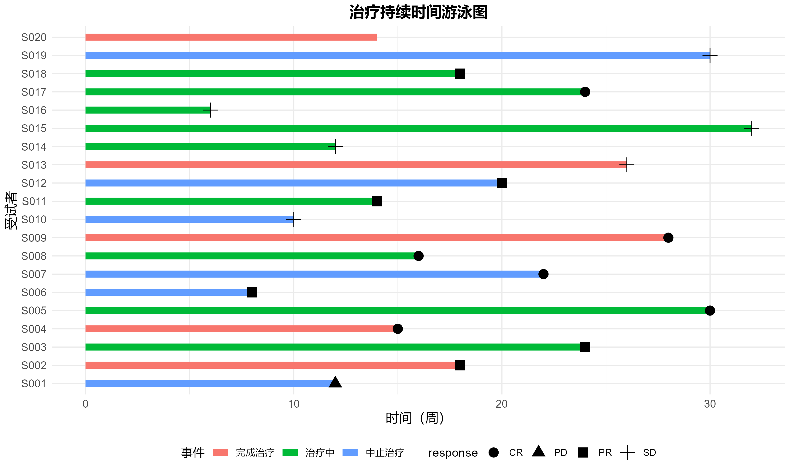

14.4 疗效分析

图14.4.1 肿瘤最佳变化瀑布图 - FAS
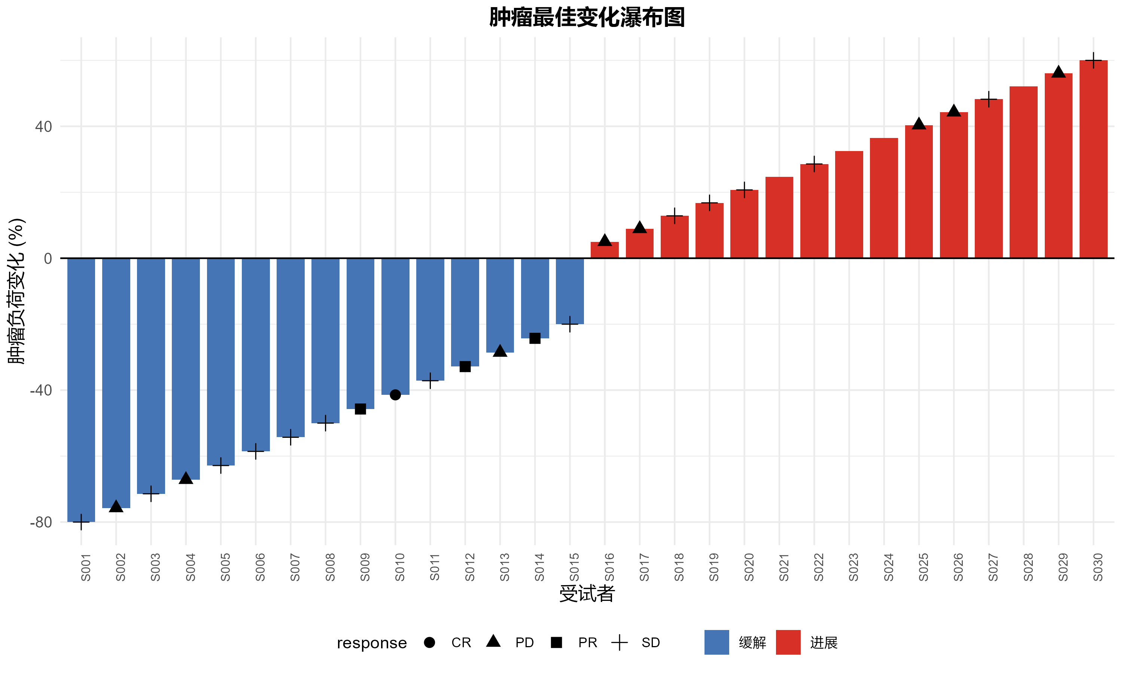

图14.4.2 肿瘤负荷变化蜘蛛图 - FAS
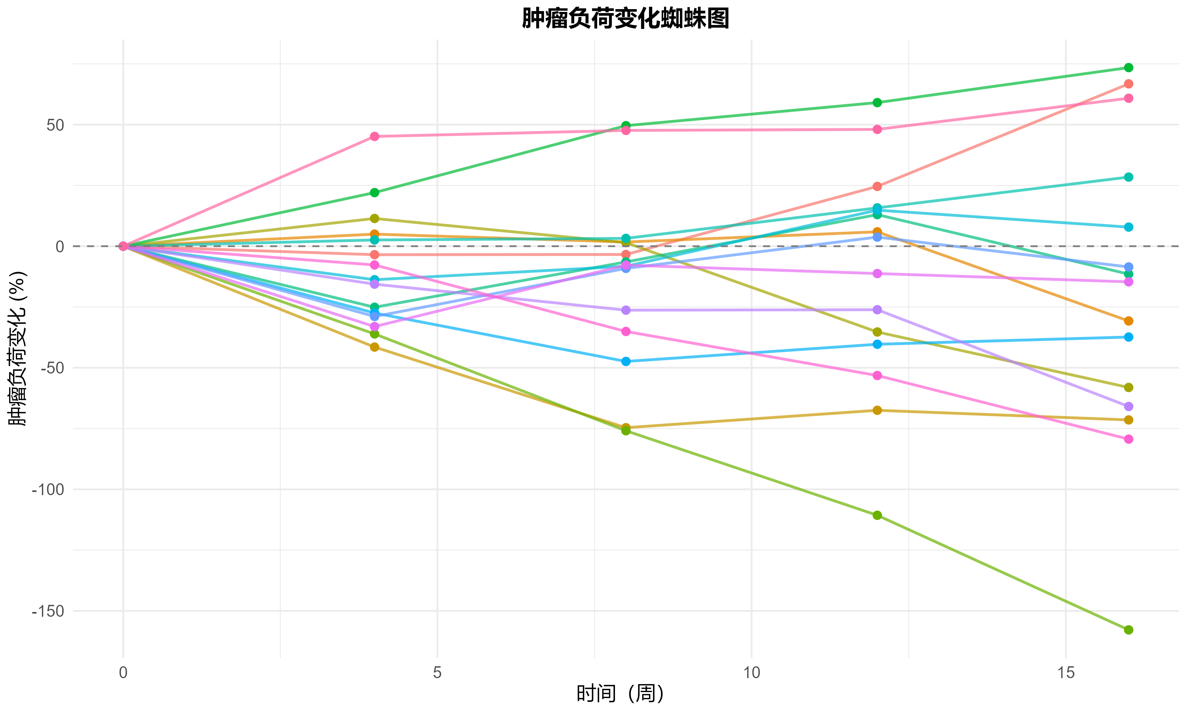

图14.4.3 肿瘤负荷时间序列图 - FAS
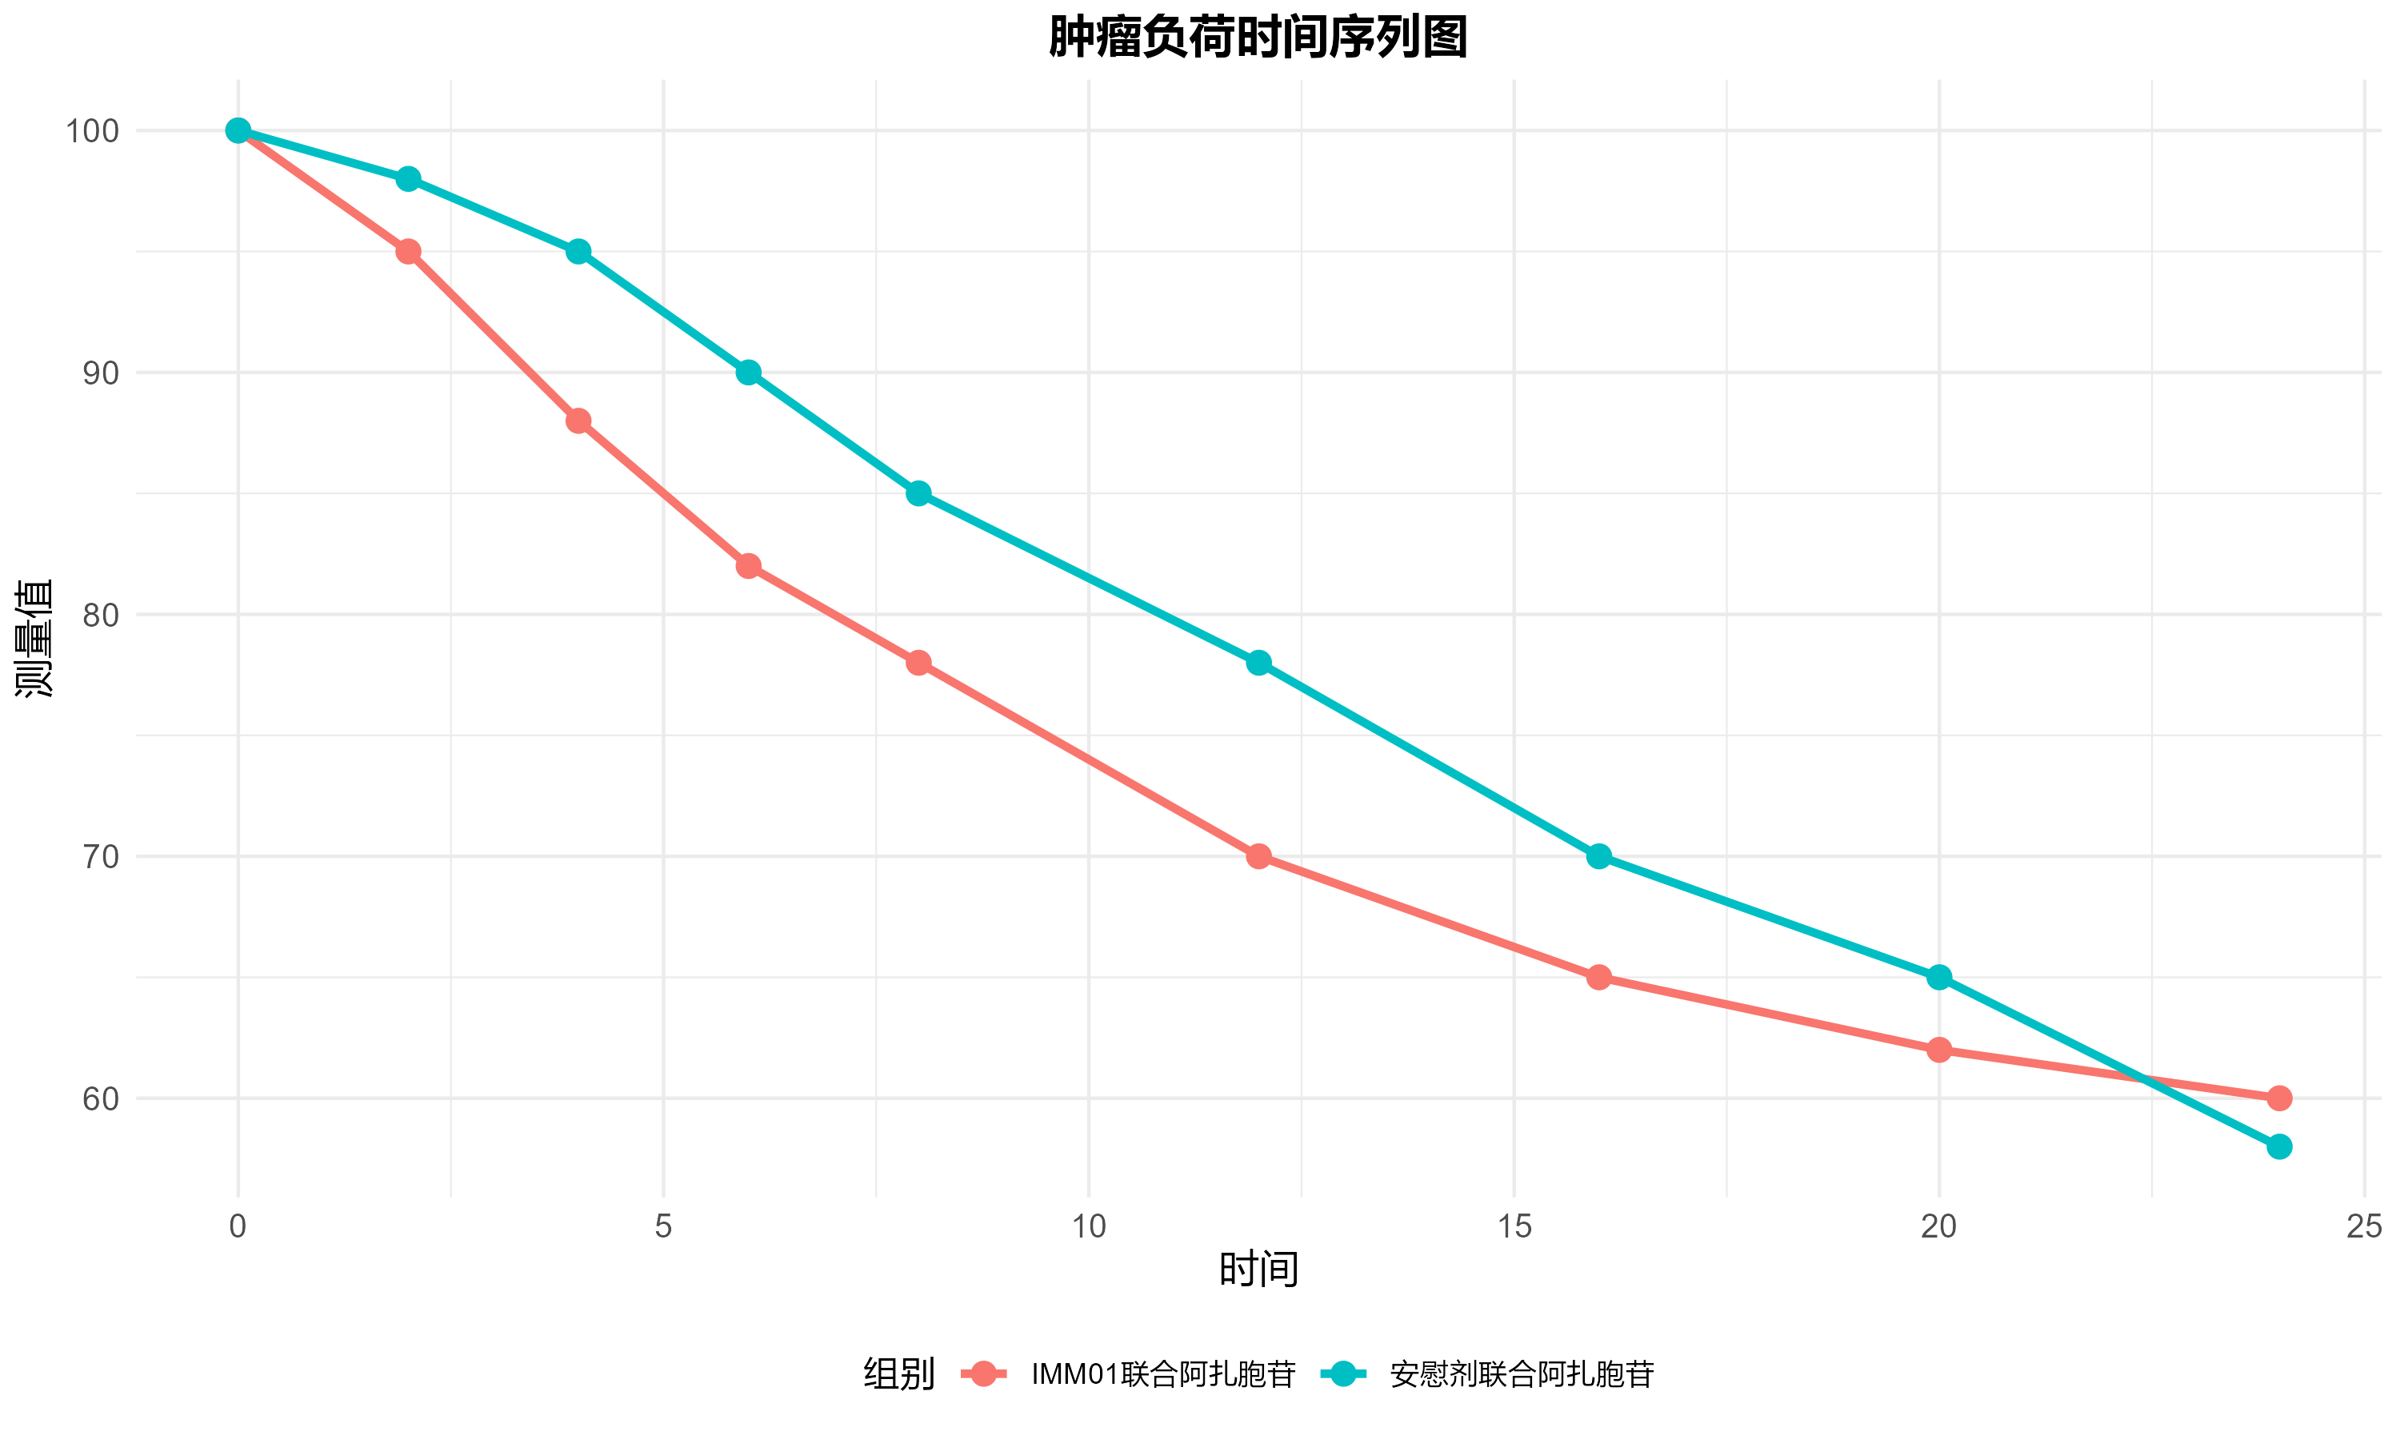

图14.4.4 亚组分析森林图 - FAS
